Авторизация соискателя на портале
Для начала работы с порталом «Работа России», соискатель должен авторизоваться. Для этого необходимо:
- Перейти на страницу http://czn.demo.trudvsem.ru/ и нажать на кнопку «Войти», расположенную в верхнем правом углу.
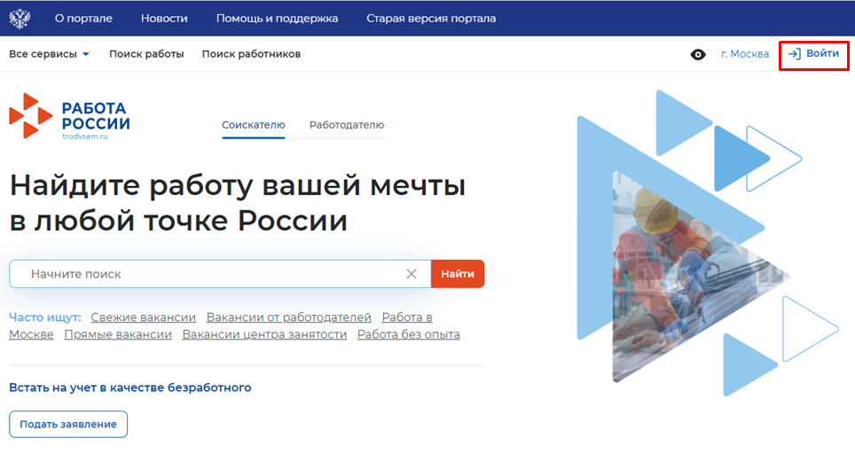
- Следом необходимо нажать на кнопку «Войти через портал «Госуслуги».
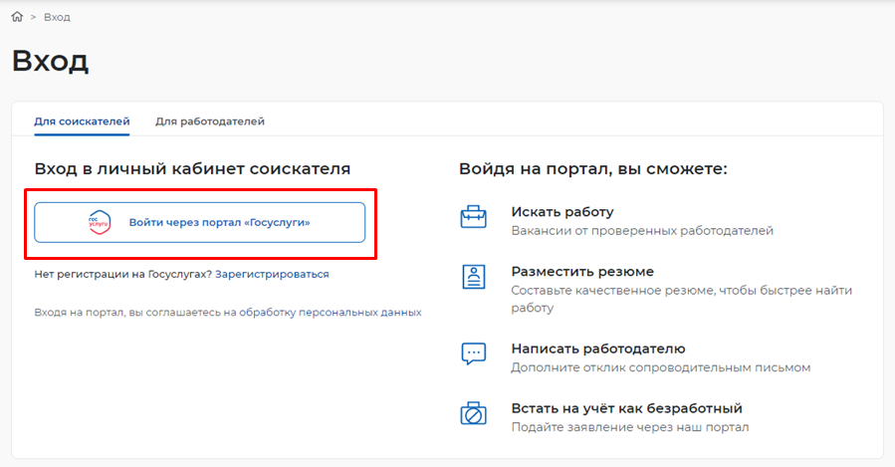
- На открывшейся странице ввести почту и пароль соискателя и нажать на кнопку «Войти».
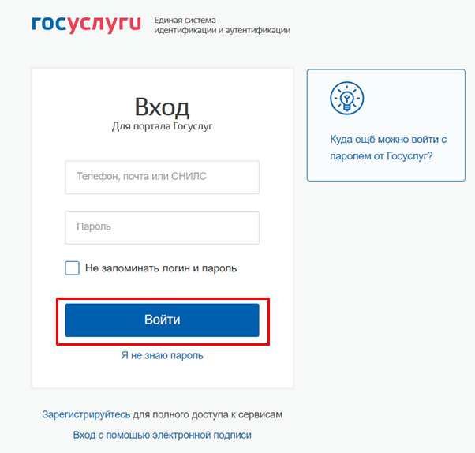

Подача заявления на предоставление услуги
Для того чтобы подать заявление на предоставление услуги, необходимо авторизоваться (Ошибка! Источник ссылки не найден.) в личном кабинете соискателя, далее:
- В «Моем кабинете» выберите пункт меню «Все сервисы».
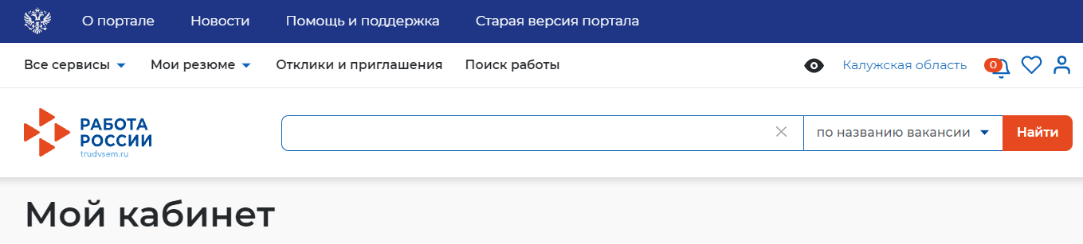
- Перейдите в раздел «Каталог услуг» и выберите пункт «Все услуги».
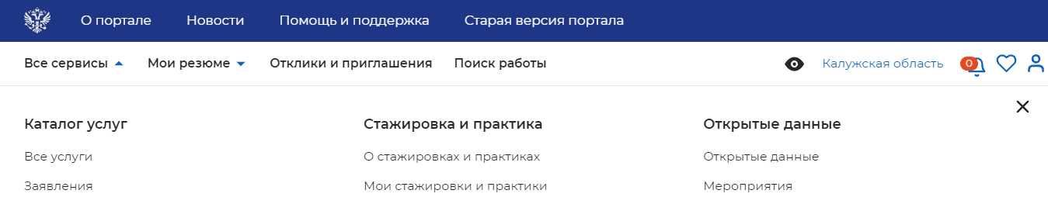
- На странице каталога услуг в разделе «Организация профессиональной ориентации граждан» нажмите на кнопку «Подать заявление».
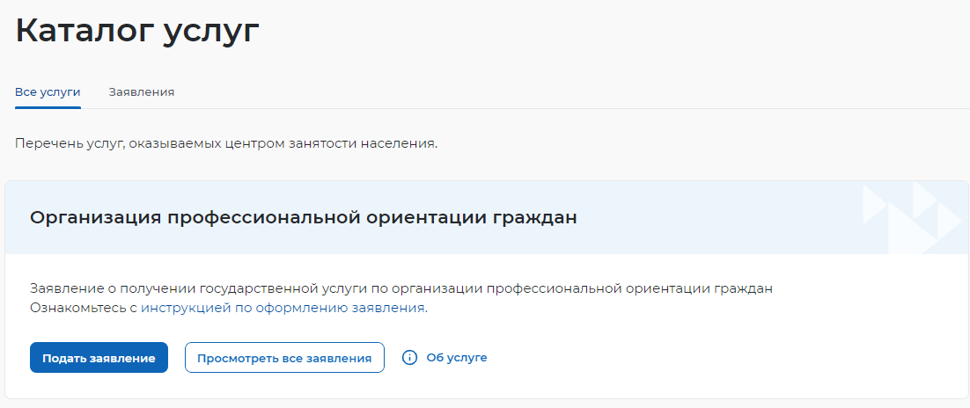
- На открывшейся странице отобразится форма подачи заявления. Для удобства перехода между блоками информации используйте блок навигации, расположенный справа в форме подачи заявления.
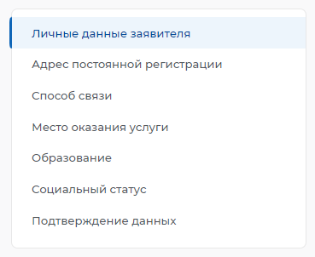

Особенности заполнения страницы подачи заявления
- В форме заявления в блоке «Личные данные» проверьте сведения, переданные из вашей учетной записи Госуслуги на портал «Работа России».
Важно: при обнаружении некорректной информации, внесите изменения в сведения на портале «Госуслуги» в вашем Личном кабинете. Убедитесь, что сведения на портале «Госуслуги» представлены правильно, и начните заново заполнять форму заявления на портале «Работа России».

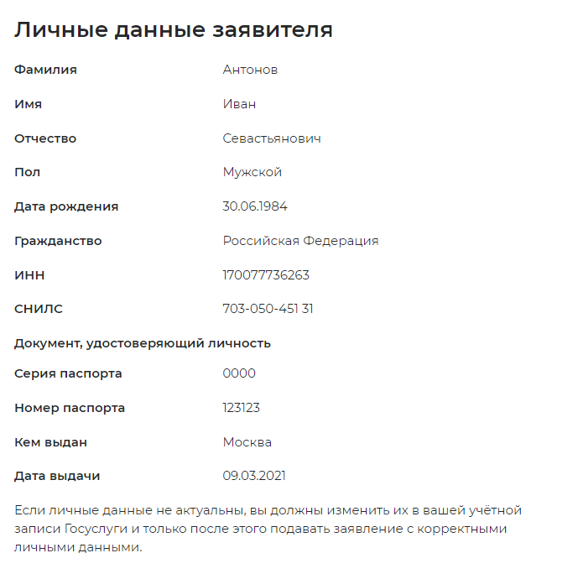

- В блоке «Адрес постоянной регистрации» поля будут автоматически предзаполнены данными из услуги по содействию в поиске подходящей работы.
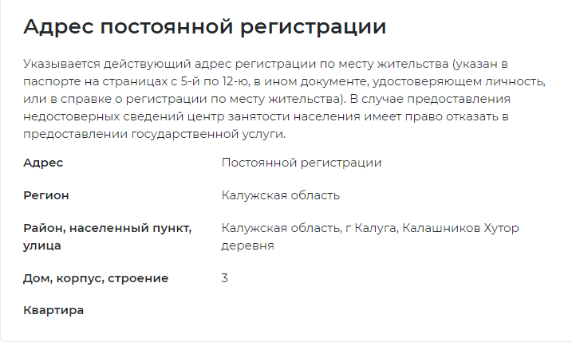

- В блоке «Способ связи» отображаются сведения, переданные из вашей учетной записи Госуслуги на портал «Работа России». При необходимости реквизиты для связи могут быть уточнены в заявлении, при этом информация на портале «Госуслуги» в Личном кабинете не изменяется.
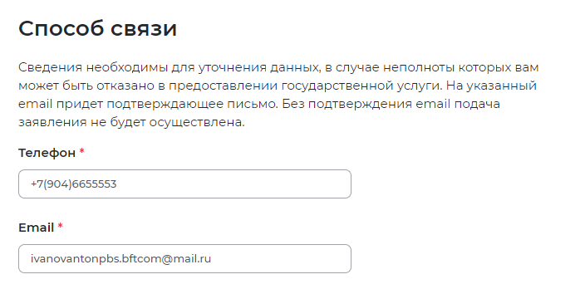

- Поля в блоках «Место оказания услуги» и «Образование» будут автоматически предзаполнены данными из услуги по содействию в поиске подходящей работы.
- В блоке «Социальный статус» при необходимости укажите ваш социальный статус.

- В блоке «Подтверждение данных» ознакомьтесь со всеми пунктами и проставьте отметку о согласии.
Важно: обратите внимание, что в случае предоставления ложных данных вы можете быть привлечены к ответственности, в том числе уголовной.
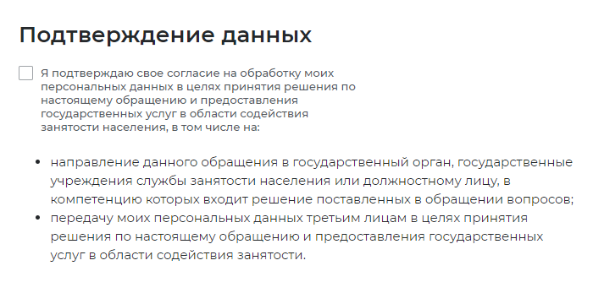

- Нажмите на кнопку «Отправить заявление».

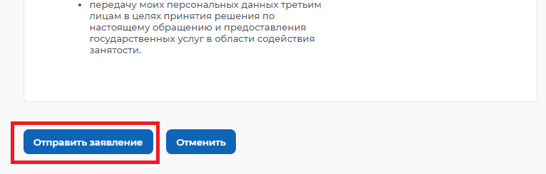

Просмотр статуса заявления в ЛК соискателя в рамках оказания услуги
- Для просмотра статуса заявления необходимо авторизоваться (Ошибка! Источник ссылки не найден.) в личном кабинете соискателя.
- В «Моем кабинете» выберите пункт меню «Все сервисы» и нажмите в разделе «Каталог услуг» на пункт «Заявления».
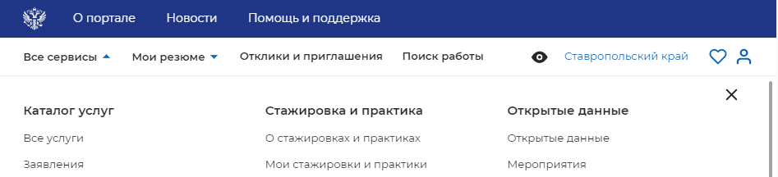

- Если при подаче заявления указанная Вами информация успешно прошла проверки на основании запросов СМЭВ в МВД и ФГИС ФРИ, то на странице заявлений Вы сможете ознакомиться с текущим статусом «Принято в работу».
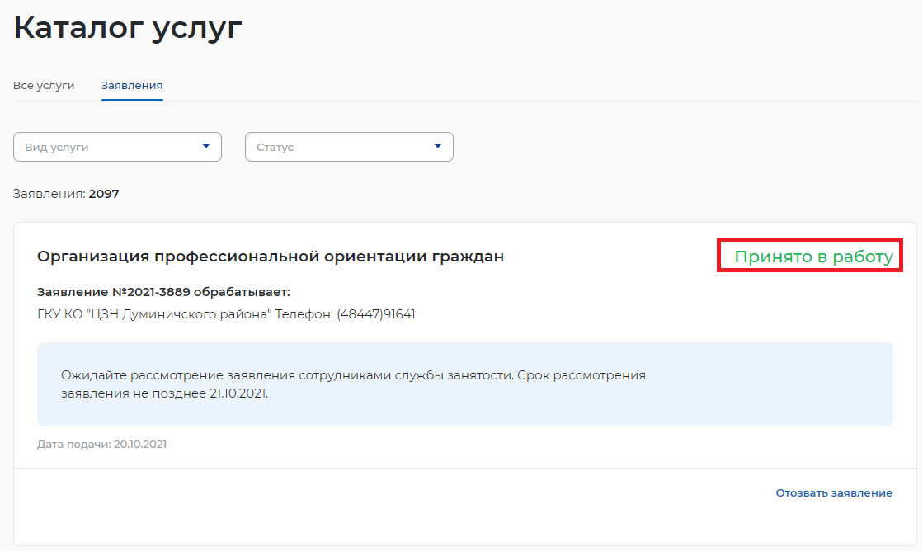

Просмотр статуса заявления и прохождение тестирования в ЛК соискателя в рамках оказания услуги
- Для просмотра статуса заявления необходимо авторизоваться (Ошибка! Источник ссылки не найден.) в личном кабинете соискателя.
- В «Моем кабинете» выберите пункт меню «Все сервисы» и нажмите в разделе «Каталог услуг» на пункт «Заявления».

- На странице заявлений вы сможете ознакомиться с текущим статусом «Назначены мероприятия» вашего заявления.

Просмотр статуса заявления в ЛК соискателя в рамках оказания услуги
- Для просмотра статуса заявления необходимо авторизоваться (Ошибка! Источник ссылки не найден.) в личном кабинете соискателя.
- В «Моем кабинете» выберите пункт меню «Все сервисы» и нажмите в разделе «Каталог услуг» на пункт «Заявления».

- На странице заявлений после того, как будет принято решение об оказании услуги, произойдет смена статуса на «Назначены мероприятия».
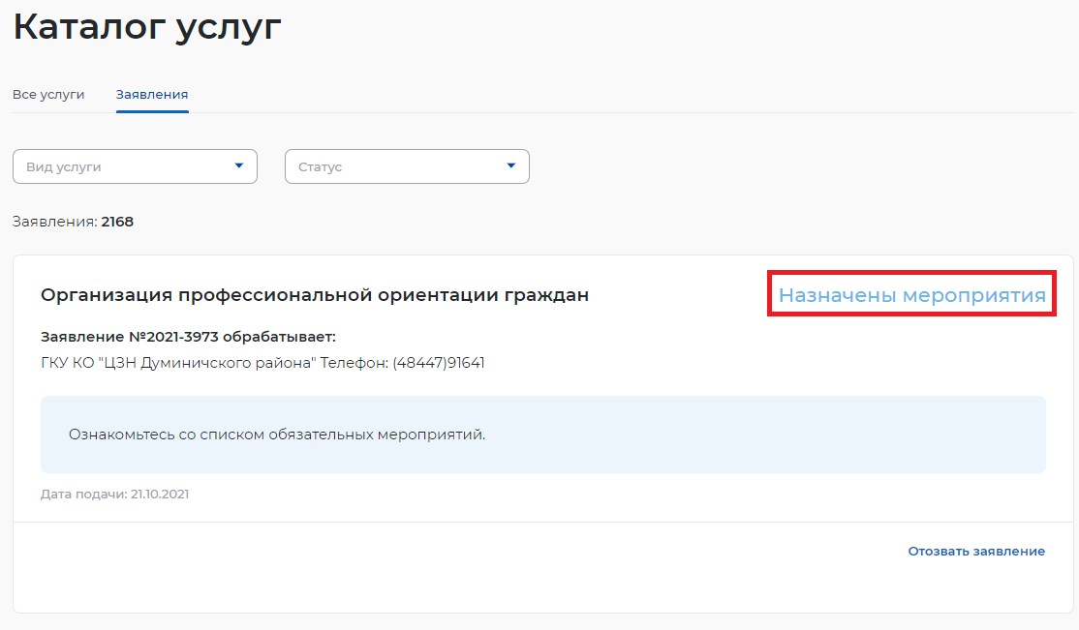

Просмотр статуса заявления и ознакомление с заключением ЛК соискателя в рамках оказания услуги
- Для просмотра статуса заявления необходимо авторизоваться (Ошибка! Источник ссылки не найден.) в личном кабинете соискателя.
- В «Моем кабинете» выберите пункт меню «Все сервисы» и нажмите в разделе «Каталог услуг» на пункт «Заявления».

- На странице заявлений вы сможете ознакомиться с текущим статусом «Подготовлено заключение» вашего заявления.
- Чтобы ознакомиться с заключением нажмите на кнопку «Заключение».
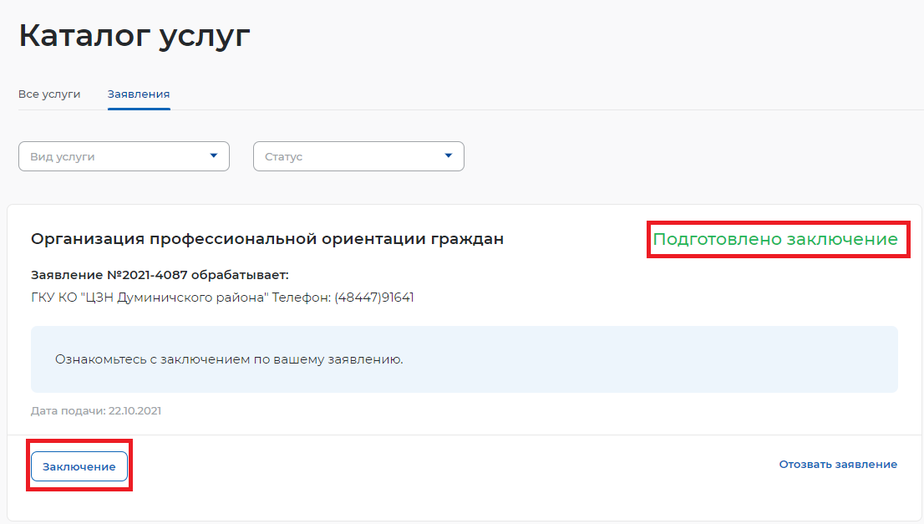
- На открывшейся странице, откроется Заключение по услуге «Профессиональная ориентация».
- Файл заключения при необходимости можно скачать в формате pdf, для этого нажмите на кнопку «Скачать».
- При необходимости получения дополнительной информации или разъяснений по полученному заключению гражданин может обратится в Центр занятости за консультацией, для этого необходимо позвонить по телефону Центра занятости, указанному в заявлении.
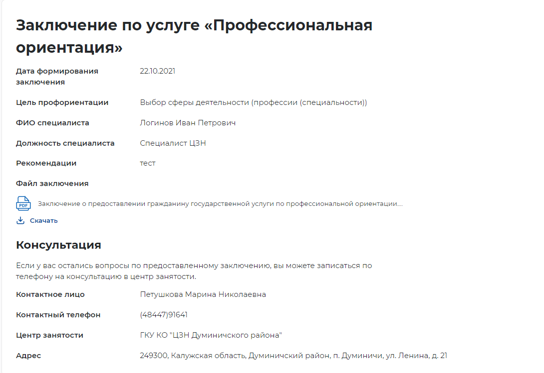

Просмотр статуса заявления в ЛК соискателя в рамках оказания услуги
- Для просмотра статуса заявления необходимо авторизоваться (Ошибка! Источник ссылки не найден.) в личном кабинете соискателя.
- В «Моем кабинете» выберите пункт меню «Все сервисы» и нажмите в разделе «Каталог услуг» на пункт «Заявления».

- На странице заявлений вы сможете ознакомиться с текущим статусом вашего заявления «Услуга оказана».

